Weiterentwicklung der Bildungsstandards in der Sekundarstufe I   
für die erste Fremdsprache

Illustrierende Lernaufgabe für das Fach

Englisch

# Kurzbeschreibung

Crossing Cultures

Diese Aufgabe wurde von Fachexpertinnen und Fachexperten der Länder, überwiegend Lehrkräften, entwickelt. Die Aufgabenentwicklungsgruppe wurde von Wissenschaftlerinnen und Wissenschaftlern der Fachdidaktik Englisch beraten. Das Institut zur Qualitätsentwicklung im Bildungswesen hat den Prozess koordiniert.

Zusammenfassung:

Die Schülerinnen und Schüler setzen sich mit Begrüßungskonventionen und deren kulturellen Hintergründen auseinander. Ziel ist die konstruktive Teilhabe an kulturellen Aushandlungsprozessen, die es ihnen ermöglicht, kritisch-reflektiert mit kulturellen Unterschieden umzugehen und Missverständnissen vorzubeugen.

|  |  |
| --- | --- |
| **Funktionale kommunikative Kompetenzbereiche** | Rezeption: Leseverstehen  Sprechen: Mündliche Produktion |
| **Transversale**  **Kompetenzbereiche** | Interkulturelle Kompetenz |
| **Lernergebnis / Produkt** | Das Produkt der Aufgabe ist ein Rollenspiel zu einer missverständlichen Begrüßungssituation. Deren Lösung wird anschließend in der Lerngruppe diskutiert mit dem Ziel, die interkulturelle Handlungsfähigkeit zu erweitern. |
| **Kommunikative Aktivitäten** | Rezeption, Interaktion, Produktion |
| **Abschluss** | Mittlerer Schulabschluss (MSA) |
| **Jahrgangsstufe** | 10 |
| **Bearbeitungszeit** | Gesamtbearbeitungszeit: 1–2 Unterrichtseinheiten |
| **Hilfsmittel** | mobile Endgeräte |

# Illustrierte Standards

Rezeption: Leseverstehen (Teilaufgaben 2 und 3)

*Die Schülerinnen und Schüler können*

* strukturell unkomplizierte Sachtexte zu vertrauten Themen verstehen und dabei die Hauptaussagen erkennen und Einzelinformationen erfassen.

Sprechen: Mündliche Produktion (Teilaufgaben 1, 3 und 4)

*Die Schülerinnen und Schüler können*

* die Hauptaspekte einer Idee oder eines Problems hinreichend genau erklären.
* vorbereitete Präsentationen zu vertrauten Themen in verschiedenen Kommunikationsformen so klar und präzise vortragen, dass man diesen meist mühelos folgen kann.

Interkulturelle Kompetenz (Teilaufgaben 1, 3 und 4)

*Die Schülerinnen und Schüler sind/können*

* sich in interkulturellen Situationen der Ähnlichkeiten und Unterschiede von Konventionen (z. B. in Bezug auf Körperhaltung, Blickkontakt und Abstand zu anderen) bewusst und angemessen damit umgehen.

# Aufgabe

Teilaufgabe 1: Different gestures around the world.

Look at the following photos from around the world. Describe what you can see.

Name differences and similarities.

Material 1:

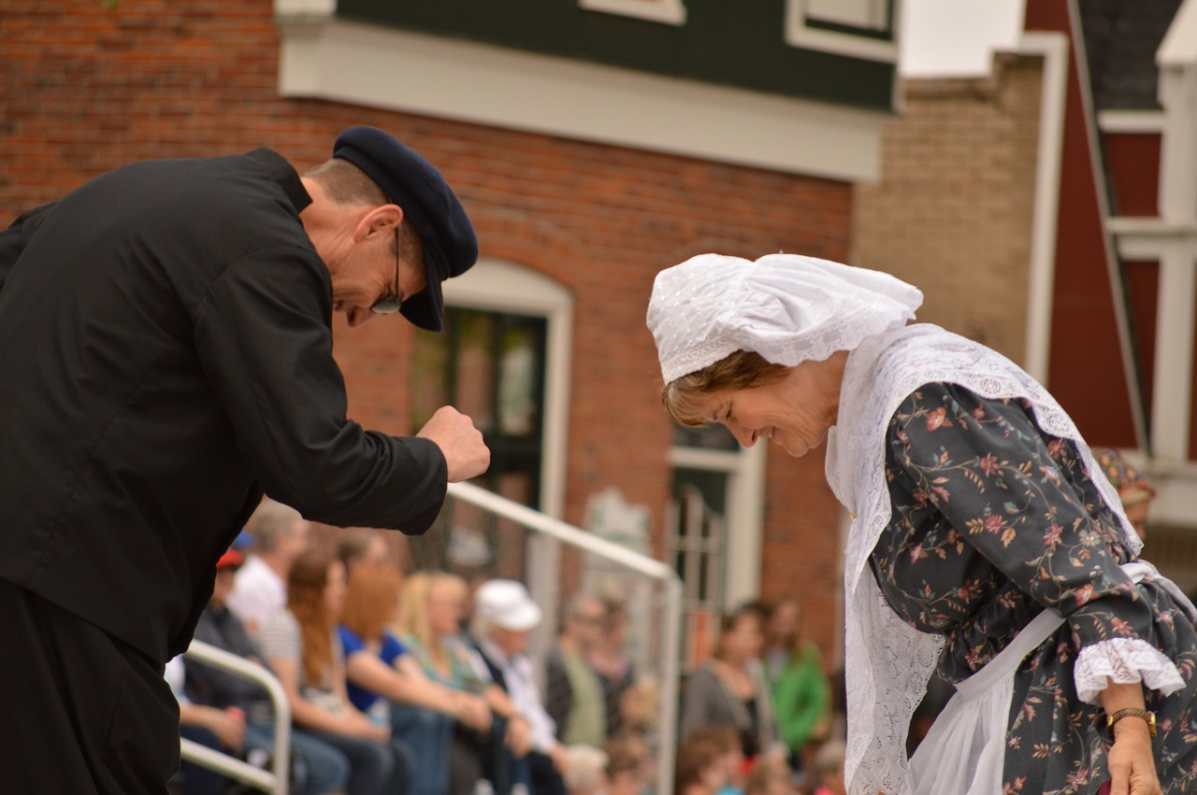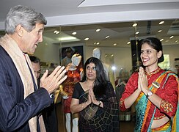 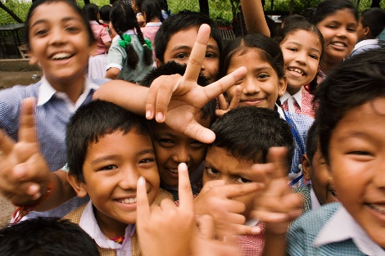

Abbildung 3: U.S. Departement of State. (2013).

Abbildung 1: ctvgs. (2015).

Abbildung 2: Zaal, R. (2017).

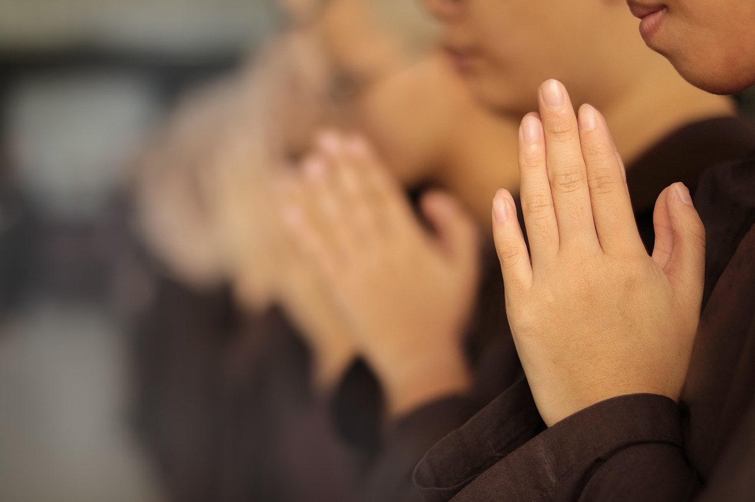

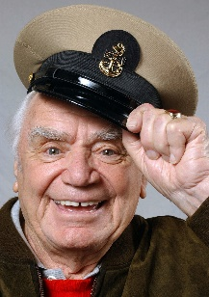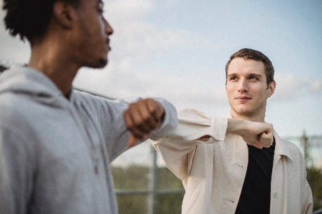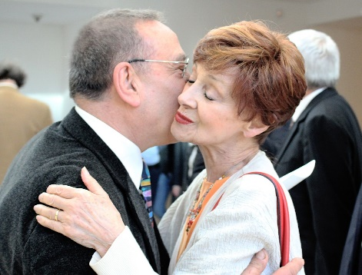

Abbildung 4: truthseeker08 (2020).

Abbildung 6: Rusci, V. (2019).

Abbildung 8:   
Wikilmages (2012).

Abbildung 5:   
Darmel, A. (2021).

Abbildung 9: geralt (2018).

Abbildung 7: Fortunato, W. (2012).

Teilaufgabe 2: Greetings and their origins.

1. These photos show different conventions of greetings from around the world. Look at the photos again and discuss whether any of the greetings could lead to misunderstandings.
2. Find out more about the greetings by reading about their origins. Discuss how knowledge about the origins can prevent potential misunderstandings when meeting people.
3. Do you know any other conventions of greetings and their origins? Have you ever experienced any misunderstandings in greeting when meeting someone for the first time? Share with the class.

Material 2: Greetings and their origins

1. Stick out your tongue – Tibet

A cruel king is the subject of this greeting ritual. It all started with monks who would protrude their tongues to demonstrate that they were peaceful visitors and not the reincarnation of Lang Darma, a vicious monarch from the ninth century who was notorious for having a black tongue. This greeting then caught on.

2. Rub noses (and sometimes foreheads) – New Zealand

Try out hongi if you feel that air kisses are too personal. The indigenous Māori people of New Zealand refer to this pressing of the nose and forehead as a "sharing of breath". The greeting is used at pōwhiri (Māori welcoming ceremonies) and represents the sacred welcoming of a visitor into Māori culture; however, not everyone is eligible for the honor and an invitation is required.

*Text: In Anlehnung an: Ciolli, 2023.*

Teilaufgabe 3: When in Norway, do as the Norwegians do?

1. Describe the photo and guess what the report might be about.
2. Read the report about an incident involving the Norwegian Crown Prince in 2019. While reading, mark all aspects explaining the cause of this misunderstanding.
3. Discuss in class: Was it necessary that the Norwegian mosque apologized to the Crown Prince of Norway? Keep in mind your knowledge about conventions of greetings from around the world and their potential for misunderstandings.

Material 3:

**“Norwegian Mosque Apologises to Crown Prince after Women Refused Handshake”**

His Royal Highness Crown Prince Haakon visited the Al-Noor Islamic Centre last week to show support after the shooting attack on the mosque on the 10th of August. Many people noticed that three women did not accept the Crown Prince’s outstretched hand as he attempted to greet them. […]

Waheed Ahmed, information officer at the Al-Noor mosque, told NRK, the Norwegian public broadcasting service, that they were unaware that the women did not want to shake the hand of the Crown Prince. He has now issued an official apology to the Norwegian Crown Prince. He wrote to Norwegian state tv NRK: *“We did not want the Crown Prince to end up in that situation, but we did not know that the three women would not handshake. We, therefore, apologise to the Crown Prince that this happened.”*

Waheed Ahmed […] also says that the management of the mosque visit was discussed in a meeting with the staff of the Royal Court the day before the visit, and then, they went through possible scenarios.

Mr. Ahmed said: *“Hand greetings were not in our minds and therefore did not become a topic that was raised. Had we known in advance that the women would not handshake, we would have informed the Crown Prince about it, but it was completely unknown to us that they would not.”*

In Islamic culture, women do not shake the hands of men for religious reasons. Instead, they opt to place their hands over their hearts as a form of greeting.

However, many Norwegians and those in the Muslim community have described the act as disrespectful. The Royal Court commented on the case Monday evening, and they published through NRK the following statement:

*“The Crown Prince experienced the visit to the Al-Noor mosque after the terror attack as strong, and that the meeting with all the participants was warm and respectful. Together with the representatives of the Islamic Council of Norway and the Al-Noor mosque, they talked about how we can together build a society where everyone can feel safe and free”.*

*Text: Aanmoen, 2019.*

Teilaufgabe 4: Roleplay!

1. In a group of 2 to 3 students imagine a situation in which people who are used to different greeting conventions meet for the first time. Imagine a misunderstanding that could potentially happen. Also, imagine how the people involved could solve the situation. Develop a 2–3-minute roleplay and present it to the class.
2. While observing the roleplays of other groups focus on the following aspects and give feedback:

* I did (not) understand the cause of the misunderstanding because…
* I agree / do not agree with the solution of the situation because…
* I can think of this alternative solution for such a situation: …

# Didaktischer Kommentar

Relevanz der Aufgabe

In dieser Lernaufgabe befassen sich die Schülerinnen und Schüler mit unterschiedlichen Begrüßungskonventionen und deren zugrundeliegenden Werten und Gebräuchen. Dabei erörtern sie, wie diese kulturell geprägten Begrüßungskonventionen zu Missverständnissen führen können und welche Rolle Kommunikation und Empathie bei der Vermeidung von Missverständnissen spielen. Durch Reflexion dieser Aspekte und unter Rückgriff auf ihre bereits vorhandenen sprachlichen und kulturellen Kompetenzen entwickeln die Schülerinnen und Schüler ihre kulturelle Handlungsfähigkeit weiter.

Ziel der Aufgabe

Die Schülerinnen und Schüler entwickeln ein Rollenspiel zu einer Begrüßungssituation, in der aus kulturellen Gründen ein Missverständnis entsteht. Dabei entwickeln sie verschiedene Handlungsoptionen zur Lösung der Situation und reflektieren diese.

Erforderliche Vorkenntnisse

Die Schülerinnen und Schüler können…

* die eigenen Gefühle und ihre Sichtweise versprachlichen;
* sich in andere Personen hineinversetzen;
* Informationen aus Texten entnehmen.

Hinweise zur Durchführung und Differenzierungsmöglichkeiten

Teilaufgabe 1:

Zum Einstieg werden Bilder gezeigt (M1), welche die Vielfalt an Begrüßungskonventionen in der Welt illustrieren. Die Bilder können als Collage oder als Einzelbilder nacheinander im Plenum gezeigt und besprochen werden.

Teilaufgabe 2:

Anstelle des Materials M2 kann eine Internetrecherche zu den verschiedenen Erklärungen bzw. Ursprüngen der Begrüßungsformeln als Arbeitsauftrag erfolgen. Selbiges kann auch ergänzend zu M2 durchgeführt werden, um weitere Begrüßungsarten zu behandeln oder um als Differenzierung für leistungsstärkere Schülerinnen und Schüler zu dienen.

Teilaufgabe 3:

Zur Fokussierung auf den inhaltlichen Schwerpunkt der Lernaufgabe wird im folgenden Teilschritt eine tatsächliche Begegnungssituation mit einem kulturellen Missverständnis aus dem Jahre 2019 behandelt. Die mediale Berichterstattung (M3) verdeutlicht die Herausforderung im Umgang mit kulturell geprägten Missverständnissen und unterschiedlichen Sichtweisen. Die abschließende Diskussionsfrage zu dem Text kann in unterschiedlichen Unterrichtsmethoden umgesetzt werden (z. B. Diskussion im Plenum oder Kleingruppen, Think-Pair-Share, Positionslinie).

Teilaufgabe 4:

Die entwickelten Rollenspiele werden im Plenum reflektiert und besprochen. Abschließend wird eine Diskussion angeregt, die eine Übertragung der Erkenntnisse der Unterrichtseinheit (Verständnisprobleme erläutern, Empathie aufbringen, Nachfragen stellen etc.) auf andere Lebensbereiche ermöglicht.

Lösungen

mögliche Lösung zu Teilaufgabe 3b):

**“Norwegian Mosque Apologises to Crown Prince after Women Refused Handshake”**

His Royal Highness Crown Prince Haakon visited the Al-Noor Islamic Centre last week to show support after the 10 August shooting attack on the mosque. Many people noticed that three women did not accept the Crown Prince’s outstretched hand as he attempted to greet them. […]

Waheed Ahmed, information officer at the Al-Noor mosque, told NRK, the Norwegian public broadcasting service, that they were unaware that the women did not want to shake the hand of the Crown Prince. He has now issued an official apology to the Norwegian Crown Prince. He wrote to Norwegian state tv NRK: “We did not want the Crown Prince to end up in that situation, but we did not know that the three women would not handshake. We, therefore, apologise to the Crown Prince that this happened.”

Waheed Ahmed […] also says that the management of the mosque visit was discussed in a meeting with the staff of the Royal Court the day before the visit, and then, they went through possible scenarios.

Mr Ahmed said: “Hand greetings were not in our minds and therefore did not become a topic that was raised. Had we known in advance that the women would not handshake, we would have informed the Crown Prince about it, but it was completely unknown to us that they would not.”

In Islamic culture, women do not shake the hands of men for religious reasons. Instead, they opt to place their hands over their hearts as a form of greeting.

However, many Norwegians and those in the Muslim community have described the act as disrespectful. The Royal Court commented on the case Monday evening, and they published through NRK the following statement:

“The Crown Prince experienced the visit to the Al-Noor mosque after the terror attack as strong, and that the meeting with all the participants was warm and respectful. Together with the representatives of the Islamic Council of Norway and the Al-Noor mosque, they talked about how we can together build a society where everyone can feel safe and free”.

Teilaufgaben 1, 2, 3a, 3c, 4:

Die Schülerinnen und Schüler entwickeln individuelle Lösungen.

# Hinweise zum Feedback / Diagnose

Die abschließende Peer-Evaluation im Plenum dient dazu, das eigene Handeln und die eigene Sichtweise im Hinblick auf die unterschiedlich kulturell geprägten Perspektiven zu reflektieren.

# Quellenangaben

* Material 1:
* Abbildung 1: Copyright Grafik: ctvgs. (2015, 31. Januar). *Niederländisch Tanzen Spaß*.   
  Pixabay. <https://pixabay.com/de/photos/niederl%C3%A4ndisch-tanzen-spa%C3%9F-615628/>
* Abbildung 2: Copyright Grafik: Zaal, R. (2017, 4. August). *Gruppe von Menschen, die Foto machen*. Pexels. <https://www.pexels.com/de-de/foto/gruppe-von-menschen-die-foto-machen-764681/>
* Abbildung 3: Copyright Grafik: U.S. Departement of State. (2013, 23. Juni). *Secretary Kerry Participates in a Traditional Namaste Welcoming Ceremon*y. Wikimedia Commons. [Zugeschnitten].   
  <https://commons.wikimedia.org/wiki/File:Secretary_Kerry_Participates_in_a_Traditional_Namaste_Welcoming_Ceremony.jpg>
* Abbildung 4: Copyright Grafik: truthseeker09. (2020, 7. Oktober). *Hände Geste Gebet.* Pixabay. <https://pixabay.com/de/photos/h%C3%A4nde-geste-gebet-meditation-zen-5634107/>
* Abbildung 5: Copyright Grafik: Darmel, A. (2021, 26. März) *Albern älterer Herr Bärtig*. Pexels. <https://www.pexels.com/de-de/foto/gesicht-portrat-glucklich-komisch-7322239/>
* Abbildung 6: Copyright Grafik: Rusci, V. (2019, 9. April). Wikimedia Commons.   
  <https://commons.wikimedia.org/wiki/File:Ottavio_Rosati_e_Milena_Vokotic.jpg>
* Abbildung 7: Copyright Grafik: Fortunato, W. (2020, 1. September). *Blur Photo Care Contagious*. Pexels. <https://www.pexels.com/photo/diverse-friends-greeting-each-other-with-elbows-6140944/>
* Abbildung 8: Copyright Grafik: Wikilmages (2012, 20. Dezember). *Mann Portrait Kapitän*. Pixabay. <https://pixabay.com/de/photos/mann-portrait-kapit%c3%a4n-kapit%c3%a4nsm%c3%bctze-63015/>
* Abbildung 9: Copyright Grafik: geralt. (2018, 20. Januar). *Handeschütteln Handschlag Hände*. Pixabay. [Zugeschnitten]. <https://pixabay.com/de/photos/h%C3%A4ndesch%C3%BCtteln-handschlag-h%C3%A4nde-3091906/>
* Material 2: In Anlehnung an: Ciolli, C. (2023, 17. Mai). *Beyond the Handshake: How People Greet Each Other Around the World*. <https://www.afar.com/magazine/beyond-the-handshake-how-people-greet-each-other-around-the-world>
* Material 3: Copyright Text: Aanmoen, O. (2019, 27. August). *Norwegian mosque apologises to Crown Prince Haakon after three women refused handshake.* <https://royalcentral.co.uk/europe/norway/norwegian-mosque-apologises-to-crown-prince-haakon-after-three-women-refused-handshake-129515/>

Sofern nicht anders gekennzeichnet, liegt das Copyright beim IQB e. V., Lizenz: Creative Commons (CC BY). Volltext unter: <https://creativecommons.org/licenses/by/4.0/legalcode.de>